Организация водоснабжения населения (приобретение и установка водораздаточных колонок)

Объем финансирования
Всего, тыс. рублей  75,0 | В т.ч. из местного бюджета  2,250
Подрядчик
Индивидуальный предприниматель Никшина Екатерина Петровна

Срок реализации

01 августа 2020 г.
Фото до | Фото после
 | 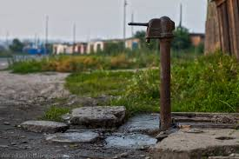
Организация водоснабжения населения (приобретение глубинного насоса ЭЦВ 80/90 для установки на водонапорной башне с. Бельск)

Объем финансирования
Всего, тыс. рублей  56,9 | В т.ч. из местного бюджета  1,7
Подрядчик
Индивидуальный предприниматель Никшина Екатерина Петровна

Срок реализации
01 августа 2020 г.
Фото до | Фото после
 | 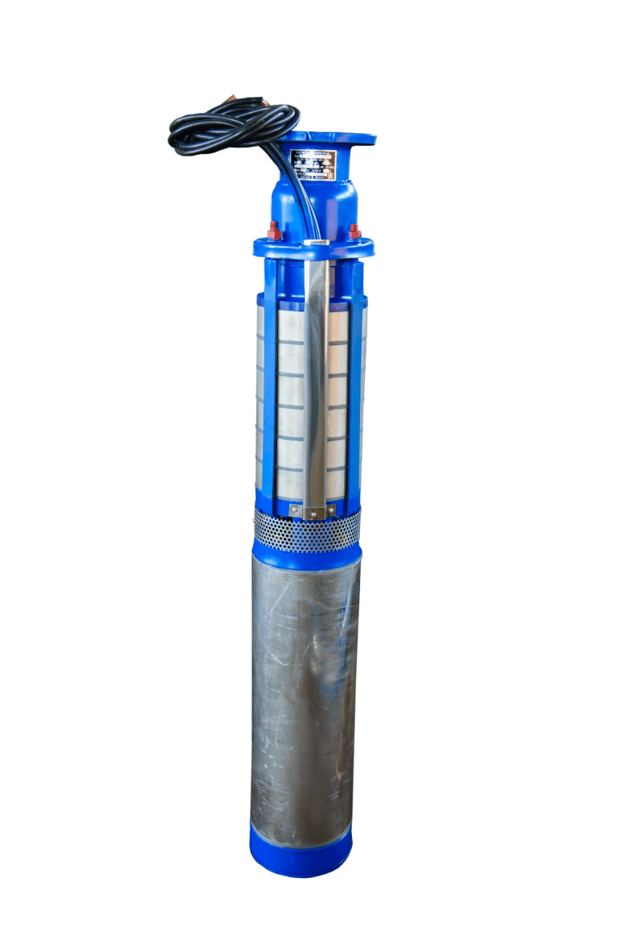
Благоустройство территории (организация уличного освещения) Приобретение светодиодных светильников
Объем финансирования
Всего, тыс. рублей  441,0 | В т.ч. из местного бюджета  13,2
Подрядчик
ООО «Светойл», ИП Васильев С.В.
Срок реализации
11 мая 2020 г.
Фото до | Фото после
 | 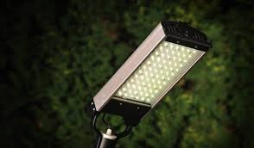
Благоустройство территории (организация уличного освещения) Установка светодиодных светильников
Объем финансирования
Всего, тыс. рублей  59,0 | В т.ч. из местного бюджета  1,8
Подрядчик
ИП Патрушев А.В.
Срок реализации
15 сентября 2020 г.
Фото до | Фото после
 | 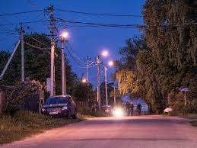
Благоустройство территории (оборудование тренажерами Стадиона с. Бельск, ул. Спортивная 7)
Объем финансирования
Всего, тыс. рублей  99,0 | В т.ч. из местного бюджета  2,9
Подрядчик
ООО «Завод Стройкомсервис»
Срок реализации
15 мая 2020 г.
Фото до | Фото после
 | 